НАЦІОНАЛЬНИЙ УНІВЕРСИТЕТ ЦИВІЛЬНОГО ЗАХИСТУ УКРАЇНИ

Пожежної безпеки
______________________________________________________________________
^{(назва факультету/підрозділу)}
автоматичних систем безпеки та інформаційних технологій
______________________________________________________________________
^{(назва кафедри)}

СИЛАБУС НАВЧАЛЬНОЇ ДИСЦИПЛІНИ

Системи автоматичного контролю та спостереження (назва навчальної дисципліни)

обов’язкова професійна
(обов’язкова загальна або обов’язкова професійна або вибіркова)

за освітньо-професійною програмою Цивільний захист
^{(назва освітньої програми)}
підготовки бакалавра
(найменування освітнього ступеня)
у галузі знань 26 " Цивільна безпека"
(код та найменування галузі знань)
за спеціальністю 263 " Цивільна безпека "
(код та найменування спеціальності)

Рекомендовано кафедрою
АСБтаІТ на 2023 - 2024 навчальний рік.

Протокол від «30» серпня 2023 року № 1

Силабус розроблений відповідно до Робочої програми навчальної дисципліни «Системи автоматичного контролю та спостереження»
(назва навчальної дисципліни)

2023 рік

Загальна інформація про дисципліну
Анотація дисципліни
Розвиток систем автоматичного контролю та спостереження сприяє підвищенню рівня безпеки об’єктів різного призначення. Вважається, що кожен об'єкт, який обладнаний системами автоматичного контролю та спостереження, є захищеним від надзвичайних ситуацій або їх наслідків тоді, якщо такі системи правильно експлуатуються. Вибір цих систем, їх параметрів роботи і особливостей експлуатації, визначає надійність раннього виявлення надзвичайних ситуацій.
Даний курс передбачає теоретичне і практичне оволодіння принципами будови, складу, роботи та особливостями експлуатації систем автоматичного контролю та спостереження з метою засвоєння здобувачами вищої освіти теоретичних знань та надбання практичних навичок, що необхідні для вирішення задач, пов’язаних з будовою та роботою засобів автоматичного контролю та управління, що застосовуються у сфері цивільної безпеки, у тому числі засобів раннього виявлення пожежі, приладів, що забезпечують контроль безпечного протікання технологічних процесів пожежо- та вибухонебезпечних виробництв, засобів автоматичного гасіння пожежі.

Відмінною особливістю даного курсу є те, що весь навчальний контент та облік успішності розміщується у мережі Internet до якого здобувач має доступ у режимі 24/7 з будь-якого комп’ютера, що підключений до мережі за наведеним посиланням (скануйте QR-код).

Інформація про науково-педагогічного(них) працівника(ів)

Інформація про науково-педагогічного(них) працівника(ів)
Загальна інформація | Дурєєв Вячеслав Олександрович, доцент кафедри автоматичних систем безпеки та інформаційних технологій факультету пожежної безпеки, кандидат технічних наук, доцент.
Контактна інформація | м. Харків, вул. Чернишевська, 94.  Робочий номер телефону – 707-34-35.
Е-mail | asbit@nuczu.edu.ua
Наукові інтереси* | - Дослідження динаміки руху елементів автоматичних систем;  - дослідження оптимального управління елементами інформаційних автоматичних систем;  - математичне моделювання елементів систем протипожежного захисту
Професійні здібності* | - Професійні знання і досвід роботи з електронно-обчислювальною технікою;  - досвід використання сучасних математичних пакетів для проведення наукових досліджень та рішення інженерних задач з визначення параметрів систем автоматичного протипожежного захисту
Наукова діяльність за освітнім компонентом | - Дурєєв В. О., Христич В. В., Бондаренко С. М., Маляров М. В., Корнієнко Р. В. Математична модель магнітноконтактного теплового пожежного сповіщувача. http://pes.nuczu.edu.ua/images/arhiv/35/21.pdf  - Дурєєв В. О., Литвяк О. М., Христич В. В. Математична модель терморезисторного пожежного сповіщувача. С. 286-296. http://pes.nuczu.edu.ua/images/arhiv/35/21.pdf  - Литвяк О. М., Дурєєв В. О., Дерев’янко О. А. Математичне моде- лювання нелінійних особливостей пропорційних регуляторів адап- тивних систем безпеки. – С. 104-111. https://nuczu.edu.ua/images/topmenu/science/zbirky-naukovykh-prats-ppb/ppb48/14.pdf  - Дурєєв В.О. Визначення динамічних параметрів сповіщувачів за даними експерименту. – С. 54-56. https://nuczu.edu.ua/images/topmenu/science/zbirky-naukovykh-prats-ppb/ppb46/Dureev.pdf  - Дурєєв В.О. Дослідження витратних характеристик розподільчих мереж спринклерних систем водяного пожежогасіння. – С. 48-51. https://nuczu.edu.ua/sciencearchive/ProblemsOfFireSafety/vol45/Dureev.pdf  - Meleshchenko R., Dureev V. Mathematical model of thermal fire detector with the thermistor. – С. 89-92. https://nuczu.edu.ua/sciencearchive/ProblemsOfFireSafety/vol44/Meleshchenko.pdf  - Дурєєв В. О. Дослідження гідравлічних параметрів розподільчої мережі системи водяного пожежогасіння. – С. 54-57. https://nuczu.edu.ua/sciencearchive/ProblemsOfFireSafety/vol43/dureevpdf.pdf

Загальна інформація | Антошкін Олексій Анатолійович, викладач кафедри автоматичних систем безпеки та інформаційних технологій факультету пожежної безпеки, кандидат технічних наук, доцент
Контактна інформація | м. Харків, вул. Чернишевська, 94, кабінет № 329. Робочий номер телефону – 707-34-35.
Е-mail | antoshkin@nuczu.edu.ua
Наукові інтереси | - математичне моделювання систем безпеки;  - оптимізація складу та роботи автоматичних систем протипожежного захисту та спостереження.
Професійні здібності | - професійні знання і досвід роботи з електронно-обчислювальною технікою;  - професійні знання і значний досвід визначення та оцінювання параметрів систем автоматичного протипожежного захисту об’єктів.
Наукова діяльність за освітнім компонентом | - Сєряк О.І., Антошкін О.А. Дослідження характеристик електростатичного поля для осадження вогнегасного аерозолю // Проблеми та перспективи забезпечення цивільного захисту: матеріали міжнародної науково- практичної конференції молодих учених. Харків: НУЦЗУ, 2021. - с. 178. http://repositsc.nuczu.edu.ua/handle/123456789/13076;  - Сєряк О.І., Антошкін О.А. Можливості щодо прискорення осадження пилу за допомогою електростатичного поля // «Охорона праці: Освіта і практика», «Проблеми та перспективи розвитку охорони праці»: Зб. наук. праць Всеукраїнської науково–практичної конференції викладачів та фахівців–практиків та ХI Всеукраїнської науково-практичної конференції курсантів, студентів, аспірантів та ад’юнктів – Львів: ЛДУ БЖД, 2021. – с. 166-167. http://repositsc.nuczu.edu.ua/bitstream/123456789/13066/1/Сєряк%20із%20збірки.pdf;  - Антошкін О.А., Литвяк О.М, Маляров М.В. Експериментальне дослідження характеристик установки по осадженню вогнегасного аерозолю // Проблемы пожарной безопасности. – 2020. Харків, НУЦЗУ – №48. – С. 9-16. http://repositsc.nuczu.edu.ua/handle/123456789/11834.

Аудиторні заняття з навчальної дисципліни проводяться згідно затвердженого розкладу. Усі лабораторні (практичні) заняття обов’язково проводяться в лабораторіях: автоматизації, пожежної сигналізації, системи пожежогасіння, системи управління установками пожежної автоматики. Електронний варіант розкладу розміщується на сайті Університету (http://rozklad.nuczu.edu.ua/time-table/group).
Консультації з навчальної дисципліни проводяться протягом семестру щочетверга з 15.00 до 16.00 в кабінетах №№ 324, 325, 328, 330. В разі додаткової потреби здобувача в консультації час погоджується з викладачем.

Мета вивчення дисципліни: надбання здобувачами вищої освіти основ побудови та роботи систем автоматичного контролю та спостереження, що застосовуються на підприємствах, у тому числі засобів та приладів, що забезпечують контроль безпечного протікання технологічних процесів, а також раннього визначення загорянь, пожеже - та вибухонебезпечних виробництв, засобів автоматичного гасіння осередків загорянь.

Опис навчальної дисципліни

Найменування  показників | Форма здобуття освіти  очна (денна)
Статус дисципліни | цикл професійної (обов’язкової) підготовки
Рік підготовки | 2023-2024
Семестр | 8-й
Обсяг дисципліни:
- в кредитах ЄКТС | 4
- кількість модулів | 3
- загальна кількість годин | 120
- лекції (годин) | 22
- практичні заняття (годин) | 26
- семінарські заняття (годин) | 0
- лабораторні заняття (годин) | 12
- курсовий проект (робота) (годин) | 0
- інші види занять (годин) | 0
- самостійна робота (годин) | 60
- індивідуальні завдання (науково-дослідне) (годин) | 0
- підсумковий контроль (диференційний залік, екзамен) | 8 семестр – екзамен

Передумови для вивчення дисципліни

Для якісного вивчення навчальної дисципліни «Системи автоматичного контролю та спостереження» бажано отримати знання наступних дисциплін: ОК 25 Техногенна безпека технологічних процесів, ОК 27 Природні та техногенні загрози.

Після вивчення наведених навчальних дисциплін бажано здобути результати навчання згідно переліку:
ПРН03. Аналізувати суспільні явища й процеси на рівні, необхідному для професійної діяльності, знати нормативно-правові засади забезпечення ЦЗ, ОП, питання нормативного регулювання забезпечення заходів у сфері ЦЗ та техногенної безпеки об'єктів і територій.
ПРН06. Пояснювати процеси впливу шкідливих і небезпечних чинників, що виникають у разі небезпечної події; застосовувати теорії захисту населення, території та навколишнього природного середовища від уражальних чинників джерел надзвичайних ситуацій, необхідні для здійснення професійної діяльності, знання математичних та природничих наук.
ПРН07. Обирати оптимальні заходи і засоби, спрямовані на зменшення професійного ризику, захист населення, запобігання надзвичайним ситуаціям.
ПРН08. Передбачати екологічно-збалансовану діяльність, необхідний рівень індивідуальної безпеки та психічного здоров'я у разі виникнення типових небезпечних подій.
ПРН11. Визначати фізичні, хімічні, біологічні та психофізіологічні шкідливі виробничі чинники та аналізувати безпечність виробничого устаткування.
ПРН12. Визначати технічний стан зовнішніх та внутрішніх інженерних мереж та споруд для оцінювання відповідності його вимогам цивільного захисту та техногенної безпеки.
ПРН14 Ідентифікувати небезпеки та можливі їх джерела, оцінювати ймовірність виникнення небезпечних подій та їх наслідки.
ПРН15. Пояснювати номенклатуру, класифікацію та параметри уражальних чинників джерел техногенних і природних надзвичайних ситуацій та результати їх впливів.
ПРН18. Пояснювати концептуальні основи моніторингу об'єктів захисту та знати автоматичні системи, прилади та пристрої, призначені для спостереження та контролювання стану об'єкта моніторингу, вимірювання його параметрів та збереження інформації щодо його стану.
ПРН21. Аналізувати і обґрунтовувати інженерно-технічні та організаційні заходи щодо цивільного захисту, техногенної та промислової безпеки на об'єктах та територіях.
ПРН22. Пояснювати вимоги щодо убезпечення та захисту суб’єктів господарювання, положення та вимоги щодо безпечності, ідентифікації, паспортизації та ведення реєстрів об'єктів підвищеної небезпеки та потенційно небезпечних обʼєктів.

Результати навчання та компетентності з дисципліни

Відповідно до освітньої програми Цивільний захист, вивчення навчальної дисципліни «Системи автоматичного контролю та спостереження» повинно забезпечити:
- досягнення здобувачами вищої освіти таких результатів навчання:

Програмні результати навчання | ПРН
Визначати фізичні, хімічні, біологічні та психофізіологічні шкідливі виробничі чинники та аналізувати безпечність виробничого устаткування. | ПРН11.
Визначати технічний стан зовнішніх та внутрішніх інженерних мереж та споруд для оцінювання відповідності його вимогам цивільного захисту та техногенної безпеки. | ПРН12.
Пояснювати концептуальні основи моніторингу об'єктів захисту та знати автоматичні системи, прилади та пристрої, призначені для спостереження та контролювання стану об'єкта моніторингу, вимірювання його параметрів та збереження інформації щодо його стану. | ПРН18.
Впроваджувати на об’єктах елементи систем забезпечення техногенної безпеки. | ПРН30.
Впроваджувати на об’єктах елементи систем автоматичного контролю та спостереження за критичними параметрами небезпечних речовин та технологічних процесів. | ПРН35.
Дисциплінарні результати навчання | абревіатура

- формування у здобувачів вищої освіти наступних компетентностей:

Програмні компетентності (загальні та професійні) | ЗК, ПК
Здатність розв'язувати складні спеціалізовані задачі та проблеми, що характеризуються комплексністю та невизначеністю умов, під час практичної діяльності або у процесі навчання, яка передбачає застосування теорій та методів проведення моніторингу, запобігання виникненню аварій, надзвичайних ситуацій, оцінювання їх можливих наслідків та їх ліквідування. | Інтегральна компетентність
Здатність до оцінювання ризиків виникнення та впливу надзвичайних ситуацій на об'єктах суб'єкта господарювання та ризиків у сфері безпеки праці. | К16.
Здатність до використання основних методів та засобів управління, зв'язку та оповіщення під час загрози або виникнення надзвичайних ситуацій. | К24.
Здатність до впровадження на об’єктах систем забезпечення пожежної і техногенної безпеки. | К32.
Здатність до оцінювання рівня забезпеченості об’єкту системами автоматичного контролю та спостереження за небезпечними чинниками речовин, матеріалів та технологічних процесів. | К36.
Очікувані компетентності з дисципліни | абревіатура

Програма навчальної дисципліни

Теми навчальної дисципліни:
МОДУЛЬ 1. Основи будови систем автоматичного контролю та спостереження.
Тема 1.1. Принципи побудови та математичний опис автоматичних систем контролю та спостереження.
Загальні відомості про системи автоматичного контролю та спостереження. Основні поняття, визначення, структурні схеми.
Математичний опис автоматичних систем. Лінеаризація диференціальних рівнянь. Форми запису диференціальних рівнянь автоматичних систем . Поняття передатної функції. Функціональна схема і її перетворення.
Тема 1.2. Характеристики та ланки систем автоматичного контролю та спостереження.
Математичний опис характеристик автоматичних систем контролю та спостереження. Стандартні вхідні сигнали. Типи характеристик автоматичних систем. Елементарні динамічні ланки та їх класифікація. Перехідні характеристики динамічних ланок.
Тема 1.3. Стійкість лінійних автоматичних систем контролю та спостереження.
Поняття стійкості АС. Алгебраїчний критерій стійкості Гурвіца. Визначення межі стійкості. Частотний критерій стійкості Михайлова.
Тема 1.4. Якість процесу управління. Синтез систем автоматичного контролю та спостереження.
Якість управління. Показники якості процесу управління в динамічному та сталому режимах. Закони регулювання.
Методи синтезу автоматичних систем.

МОДУЛЬ 2. Засоби автоматичного контролю та спостереження.
Тема 2.1. Системи автоматичного контролю та спостереження параметрів технологічних процесів
Загальні відомості та принципи побудови засобів для вимірювання технологічних параметрів. Методи та погрішності вимірювання.
Загальні відомості та принципи побудови засобів для вимірювання температури, тиску, рівня, витрат, щільності, аналізу складу газів.

МОДУЛЬ 3. Засоби автоматики для локалізації та ліквідації аварійних ситуацій та їх наслідків.
Тема 3.1. Автоматичні системи пожежної сигналізації
Загальні відомості про системи сигналізації та спостереження.
Тема 3.2. Автоматичні системи гасіння пожежі.
Загальні відомості про АСППЗ. Установки водяного та пінного пожежогасіння.
Установки газового пожежогасіння. Установки порошкового та аерозольного пожежогасіння.
Проектування автоматичних установок водяного пожежогасіння. Проектування автоматичних установок газового, порошкового та аерозольного пожежогасіння.
Тема 3.3. Автоматичні системи протидимного захисту, оповіщення про пожежу, монтаж та організація нагляду
Принципи побудови автоматичних систем протидимного захисту та оповіщення про пожежу. Монтаж та організація нагляду за експлуатацією систем протипожежного захисту.

Розподіл дисципліни у годинах за формами організації освітнього процесу та видами навчальних занять:

Назви модулів і тем | Очна (денна) форма
Назви модулів і тем | Кількість годин
Назви модулів і тем | усього | у тому числі
Назви модулів і тем | усього | лекції |  | практичні (семінарські) заняття |  | лабораторні  заняття (інші види занять) |  | самостійна робота |  | модульна контрольна робота
8- й семестр
Модуль 1. Основи будови систем автоматичного контролю та спостереження
Тема 1.1.  Принципи побудови та математичний опис автоматичних систем контролю та спостереження | 4 |  | 2 |  |  |  |  |  | 2 | -
Тема 1.2.  Характеристики та ланки систем автоматичного контролю та спостереження | 8 |  | 2 |  | 2 |  |  |  | 4 | -
Тема 1.3.  Стійкість лінійних автоматичних систем контролю та спостереження | 12 |  | 2 |  |  |  | 4 |  | 6 | -
Тема 1.4.  Якість процесу управління. Синтез систем автоматичного контролю та спостереження | 24 |  | 4 |  |  |  | 8 |  | 12 | -
Разом за модулем 1 | 48 |  | 10 |  | 2 |  | 12 |  | 24 | -
Модуль 2. Засоби автоматичного контролю та спостереження
Тема 2.1.  Системи автоматичного контролю та спостереження параметрів технологічних процесів | 12 |  | 4 |  | 2 |  |  |  | 6 | -
Разом за модулем 2 | 12 |  | 4 |  | 2 |  |  |  | 6
Модуль 3. Засоби автоматики для локалізації та ліквідації аварійних ситуацій та їх наслідків
Тема 3.1.  Автоматичні системи пожежної сигналізації | 20 |  | 2 |  | 8 |  |  |  | 10 | -
Тема 3.2. Автоматичні системи гасіння пожежі | 24 |  | 4 |  | 8 |  |  |  | 12
Тема 3.3. Автоматичні системи протидимного захисту, оповіщення про пожежу, монтаж та організація нагляду | 16 |  | 2 |  | 6 |  |  |  | 8
Разом за модулем 3 | 60 |  | 8 |  | 22 |  |  |  | 30 | -
Разом | 120 |  | 22 |  | 26 |  | 12 |  | 60

Теми практичних занять очна (денна) форма
№  з/п | Назва теми | Кількість  годин
 | Тема 1.2. Математичний опис та динамічні ланки автоматичних систем | 2
 | Тема 2.1. Прилади вимірювання технологічних параметрів. Визначення погрішності вимірювання. | 2
 | Тема 3.1. Ручні та автоматичні засоби раннього виявлення надзвичайних ситуацій. | 4
 | Тема 3.1. Робота приймальних приладів контрольних пожежних | 4
 | Тема 3.2. Конструкція, технічні характеристики та робота установок водяного і пінного пожежогасіння. | 4
 | Тема 3.2. Конструкція, технічні характеристики та робота установок газового, порошкового та аерозольного пожежогасіння | 4
 | Тема 3.3. Контроль за впровадженням та експлуатацією систем пожежної автоматики. | 6
 | Разом | 26

Теми лабораторних занять очна (денна) форма навчання
№  з/п | Назва теми | Кількість  годин
 | Тема 1.3. Дослідження стійкості автоматичних систем. | 4
 | Тема 1.4. Дослідження якості автоматичних систем | 4
 | Тема 1.4. Дослідження синтезу автоматичних систем | 4
 | Разом | 12

Орієнтовна тематика індивідуальних завдань
- Математичний опис автоматичних систем.
- Лінеаризація диференціальних рівнянь.
- Форми запису диференціальних рівнянь автоматичних систем .
- Математичний опис характеристик автоматичних систем контролю та спостереження.
- Стандартні вхідні сигнали.
- Елементарні динамічні ланки та їх класифікація.
- Перехідні характеристики динамічних ланок.
- Математичні ознаки стійкості АС.
- Алгебраїчний критерій стійкості Гурвіца.
- Частотний критерій стійкості Михайлова.
- Показники якості процесу управління в динамічному та сталому режимі.
- Закони регулювання.
- Методи синтезу автоматичних систем контролю та спостереження.
- Принципи вимірювання технологічних параметрів.
- Методи та погрішності вимірювання.
- Принципи виміру температури.
- Принципи виміру тиску.
- Принципи виміру рівня.
- Принципи виміру витрат.
- Принципи виміру щільності речовини.
- Принципи аналізу складу речовини.
- Принципи виміру радіаційного стану.
- Принципи виміру хімічного забруднення.
- Загальні відомості, принцип функціонування, область застосування теплових пожежних сповіщувачів.
- Загальні відомості, принцип функціонування, область застосування димових пожежних сповіщувачів.
- Загальні відомості, принцип функціонування, область застосування пожежних сповіщувачів полум’я.
- Загальні відомості, принцип функціонування, область застосування ручних пожежних сповіщувачів.
- Загальні відомості, принцип функціонування, область застосування приймальних контрольних приладів.
- Загальні відомості, принцип функціонування, область застосування автоматичних систем водяного пожежогасіння.
- Загальні відомості, принцип функціонування, область застосування автоматичних систем газового пожежогасіння.
- Загальні відомості, принцип функціонування, область застосування автоматичних систем порошкового пожежогасіння.
- Загальні відомості, принцип функціонування, область застосування автоматичних систем аерозольного пожежогасіння.

Форми та методи навчання і викладання

Вивчення навчальної дисципліни реалізується в таких формах: навчальні заняття за видами, виконання індивідуальних завдань, консультації, контрольні заходи, самостійна робота.

Оцінювання освітніх досягнень здобувачів вищої освіти

Засоби оцінювання

Засобами оцінювання та методами демонстрування результатів навчання з дисципліни «Системи автоматичного контролю та спостереження» є: накопичувальна бально-рейтингова система, основною метою якої є регулярна й комплексна оцінка результатів навчальної діяльності та сформованості компетентностей.
Для оцінки знань використовується поточний та підсумковий контролі. Поточний контроль здійснюється на кожному лабораторному та практичному занятті методом опитування або складанням процесуальних документів. Підсумкова форма контролю – усний екзамен.
Засобами оцінювання та методами демонстрування результатів навчання з дисципліни «Системи автоматичного контролю та спостереження» є: очна (денна) форма здобуття освіти – екзамен в 8 семестрі.
Оцінювання результатів навчання здійснюється за накопичувальною бальною системою, основною метою якої є регулярна й комплексна оцінка результатів навчальної діяльності та сформованості компетентностей.
Оцінювання рівня навчальних досягнень здобувачів з навчальної дисципліни здійснюється за 100-бальною шкалою.
Усі практичні види контролю, інші види навчальної роботи (додаткові види занять, наявність звітних матеріалів) оцінюються за допомогою 100-бальною шкали і відбувається загальний облік накопичування балів.

Критерії оцінювання

Форми поточного та підсумкового контролю

Поточний контроль результатів навчання здобувачів освіти проводиться у формі індивідуального експрес-опитування (контролю), який виконується під час аудиторних занять відповідно до тематичного плану та згідно варіанту, який задає викладач. На нього відводиться час не більше 15 хвилин на початку та у кінці заняття. На початку заняття під час експрес- опитування (контролю) перевіряються теоретичні питання, у кінці заняття перевіряються практичні питання, що були засвоєні під час заняття. Здобувачі віщої освіти повинні продемонструвати навички самостійної роботи при вирішення завдання.
Підсумковий контроль проводиться у формі екзамену: очна (денна) форма – екзамен в 8 семестрі.

Розподіл та накопичення балів, які отримують здобувачі, за видами навчальних занять та контрольними заходами з дисципліни

Вид навчальної роботи |  | Кількість навчальних занять | Максимальний бал за вид навчальної роботи | Сумарна максимальна кількість балів  за видами навчальних занять
І. Поточний контроль
Модуль № 1 | Лекції | 5 | 1 | 5
Модуль № 1 | Лабораторні роботи* | 3 | 5 | 15
Модуль № 1 | Практичні заняття* | 1 | 5 | 5
Разом за модуль № 1 |  |  |  | 25
Модуль № 2 | Лекції | 2 | 1 | 2
Модуль № 2 | Практичні заняття* | 1 | 5 | 5
Разом за модуль № 2 |  |  |  | 7
Модуль № 3 | Лекції | 4 | 1 | 4
Модуль № 3 | Практичні заняття* | 5 | 5 | 25
Разом за модуль № 3 |  |  |  | 29
Разом за поточний контроль |  |  |  | 61
ІІ. Індивідуальні завдання (науково-дослідне) |  |  |  | -
ІІІ. Підсумковий контроль: екзамен |  |  |  | 39
Разом за всі види навчальної роботи |  |  |  | 100
* – обов’язкові види навчального контролю.

Поточний контроль. Поточний контроль результатів навчання здобувачів освіти проводиться у формі індивідуального експрес-опитування (контролю), який виконується під час аудиторних занять відповідно до тематичного плану та згідно варіанту, який задає викладач. На нього відводиться час не більше 15 хвилин на початку та у кінці заняття. На початку заняття під час експрес- опитування (контролю) перевіряються теоретичні питання, у кінці заняття перевіряються практичні питання, що були засвоєні під час заняття. Здобувачі віщої освіти повинні продемонструвати навички самостійної роботи при вирішення завдання.
Підсумковий контроль проводиться у формі екзамену: очна (денна) форма – екзамен в 8 семестрі.

Критерії поточного оцінювання знань здобувачів на лекції (оцінюється від 0 до 1 балу):
1 бал – основна частина матеріалу представленого на лекції законспектована;
0 балів – законспектовано менше половини викладеного матеріалу.

Критерії поточного оцінювання знань здобувачів на лабораторному занятті (оцінюється від 0 до 5 балів):
5 балів – завдання виконане в повному обсязі, відповідь вірна, наведено аргументацію, використовуються професійні терміни, граматично і стилістично без помилок оформлений звітній матеріал;
4 бали – завдання виконане, але обґрунтування відповіді недостатнє, у звіті допущені незначні граматичні чи стилістичні помилки;
2-3 бали – завдання виконане частково, у звіті допущені незначні граматичні чи стилістичні помилки;
1 бал – завдання виконане частково, у звіті допущені значні граматичні чи стилістичні помилки;
0 балів – завдання не виконане.

Критерії поточного оцінювання знань здобувачів на практичному занятті (оцінюється від 0 до 5 балів):
5 балів – завдання виконане в повному обсязі, відповідь вірна, наведено аргументацію, використовуються професійні терміни, граматично і стилістично без помилок оформлений звітній матеріал;
4 бали – завдання виконане, але обґрунтування відповіді недостатнє, у звіті допущені незначні граматичні чи стилістичні помилки;
2-3 бали – завдання виконане частково, у звіті допущені незначні граматичні чи стилістичні помилки;
1 бал – завдання виконане частково, у звіті допущені значні граматичні чи стилістичні помилки;
0 балів – завдання не виконане.

Критерії оцінювання знань здобувачів на екзамені (оцінюється від 0 до 39 балів):
35-39 балів – здобувач володіє навчальним матеріалом у повному обсязі, глибоко та всебічно розкрив зміст усіх питань, під час відповіді використовував пункти нормативних документів;
28-34 балів – достатньо повно володіє навчальним матеріалом, в основному розкрито зміст усіх питань. При наданні відповіді на деякі питання не вистачає достатньої глибини та аргументації, при цьому є несуттєві неточності та незначні помилки;
20-27 балів – в цілому володіє навчальним матеріалом, але без глибокого всебічного аналізу, обґрунтування та аргументації, допускаючи при цьому окремі суттєві неточності та помилки;
12-19 балів – не в повному обсязі володіє навчальним матеріалом. Недостатньо розкриті зміст питань, допускаючи при цьому суттєві неточності. Правильна відповідь на одне питання, інші – частково;
5-11 балів – частково володіє навчальним матеріалом, відповіді загальні, допущено при цьому суттєві помилки;
0-4 балів – не володіє навчальним матеріалом та не в змозі його викласти, не розуміє змісту питань. Не знає нормативних документів.

Перелік питань для підготовки до екзамену:

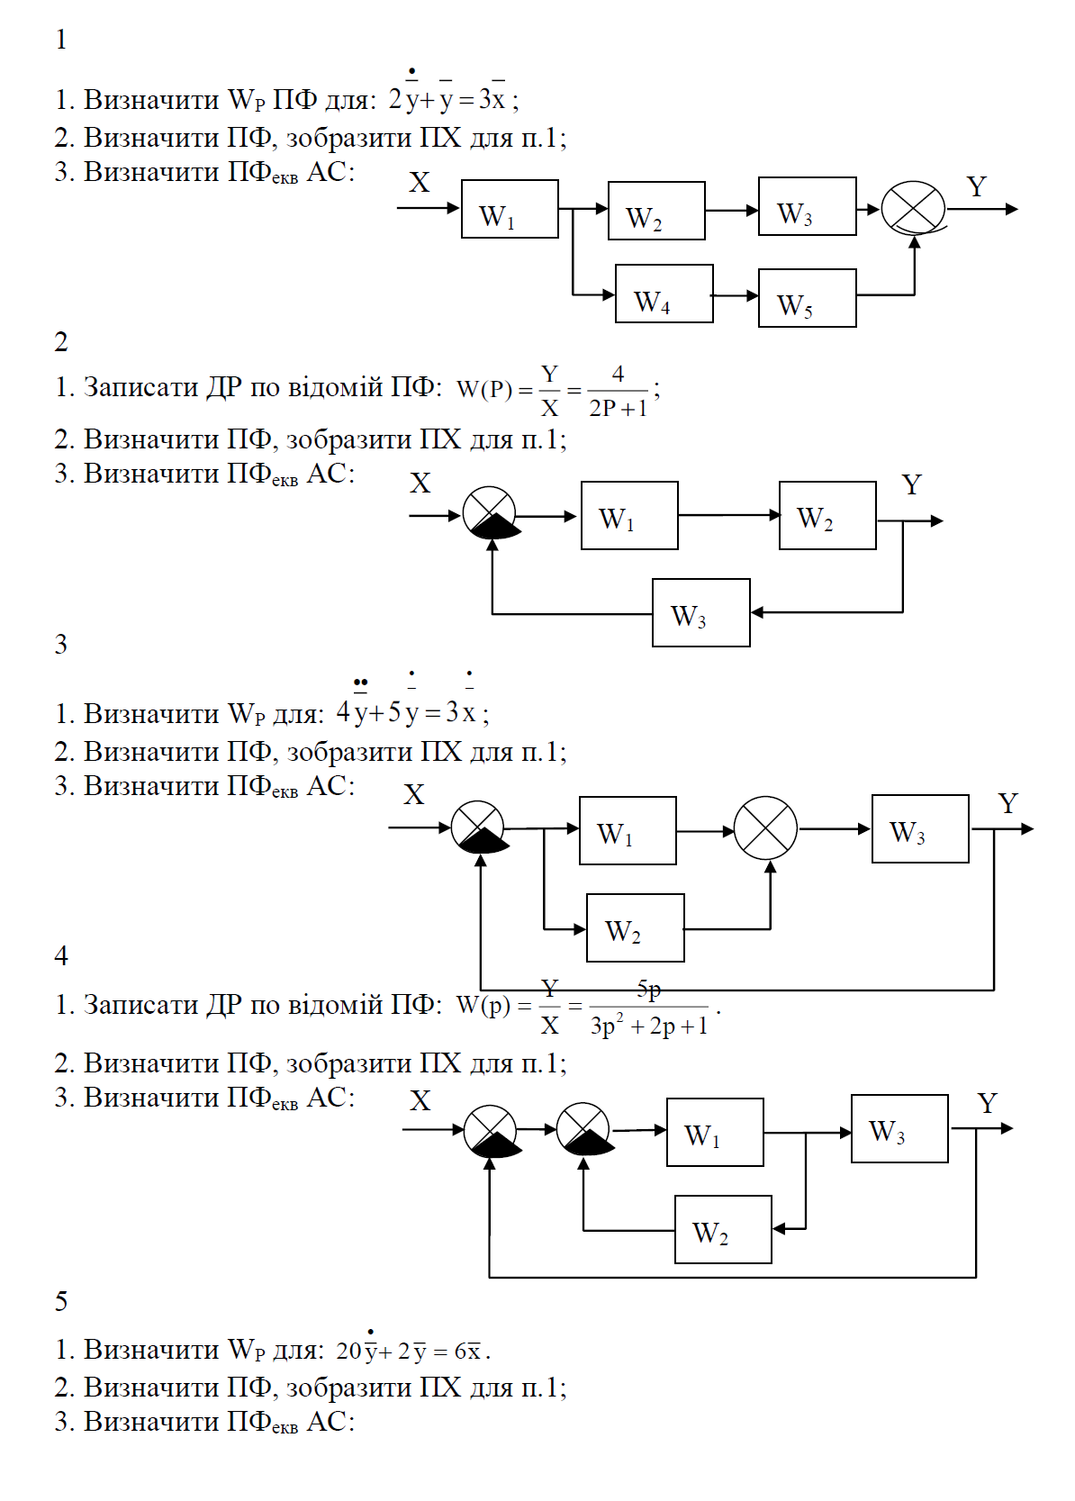

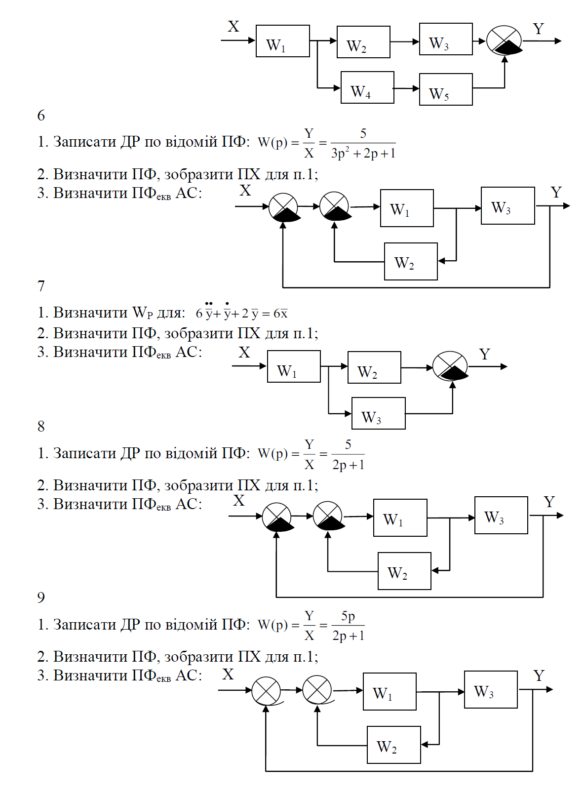

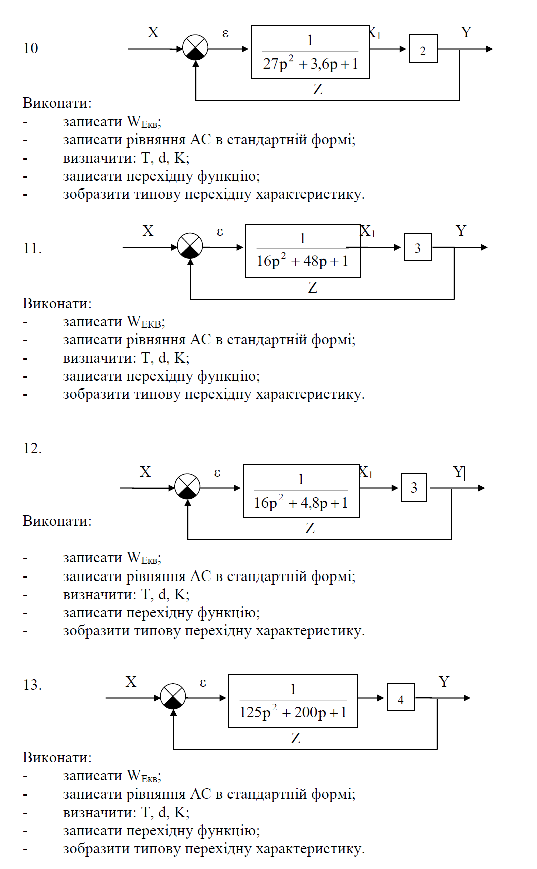

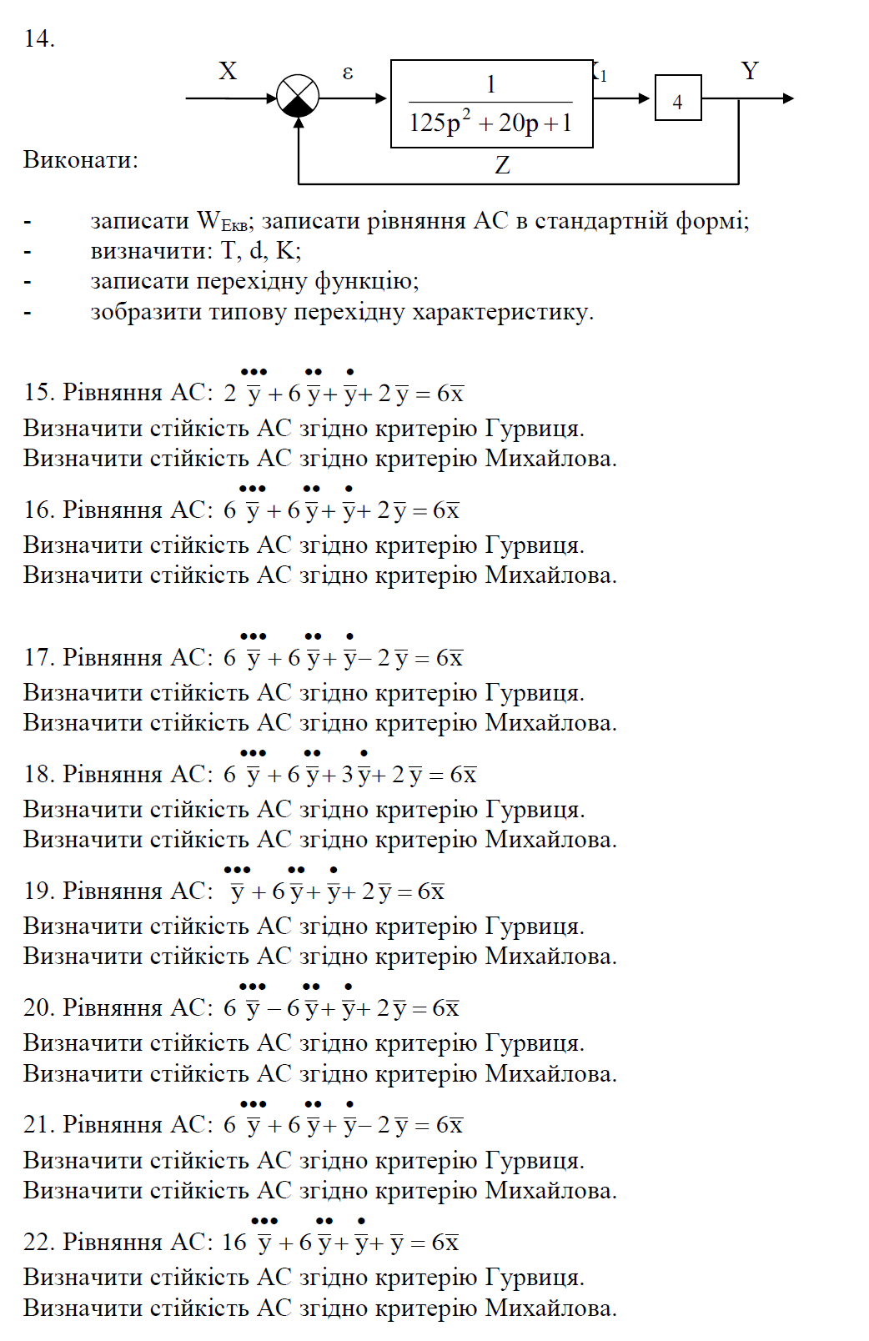

- Структурна схема вимірювального ланцюга.
- Визначити чутливість манометра зі шкалою вимірювання 1 МПа і класом точності 1,5.
- Схема і робота неврівноваженого електричного моста.
- Класи точності приладів.
- Методи вимірювання.
- Визначити максимальну наведену похибку вимірювального ланцюга складається з трьох перетворювачів з класом точності: 1, 1,2, 2.
- Схема і принцип дії пневматичного редуктора.
- Схема і принцип дії ємнісного перетворювача.
- Види похибок вимірювання.
- Визначити квадратичну наведену похибку вимірювального ланцюга, що складається з чотирьох перетворювачів з класом точності 1.
- Поріг чутливості приладу.
- Одиниці вимірювання витрати. Схема і принцип дії мірної шайби.
- Види похибок вимірювання.
- Визначити квадратичну наведену похибку вимірювального ланцюга, що складається з чотирьох перетворювачів з класом точності 1.
- Поріг чутливості приладу.
- Одиниці вимірювання витрати. Схема і принцип дії мірної шайби.
- Схема і принцип роботи дилатометричного вимірювача температури.
- Визначити відносну квадратичну похибку вимірювання щільності води вимірювальної ланцюгом, що складається з двох вимірювачів перетворювачів з класом точності 1 і діапазоном вимірювання 2000 (кг/м3)
- Схема і принцип дії термокондуктометричного газового детектора.
- Визначити відносну похибку визначення першого порога НКПР метану газоаналізатором з класом точності 1. Максимальна концентрація метану, вимірювана газоаналізатором відповідає НКПР і дорівнює 2,5 (%). Перший поріг відповідає 10 (%) НКПР.
- Одиниці вимірювання тиску. Схема і принцип дії рідинного трубчастого манометра
- Визначити відносну похибку визначення першого порога НКПР метану газоаналізатором з класом точності 2,5. Максимальна концентрація метану, вимірювана газоаналізатором відповідає НКПР і дорівнює 2,5 (%). Перший поріг відповідає 10 (%) НКПР
- Похибка вимірювального ланцюга.
- Визначити витрату ОТВ через насадок (зрошувач) діаметром 10 (мм) і коефіцієнтом витрати μ=0,9, якщо надлишковий тиск перед насадком становить 10 (м. вод.ст.)
- Призначення технічних, лабораторних і зразкових приладів.
- Визначити мінімальну і максимальну відносну похибку термометра, з класом точності 2,5 і діапазоном вимірювання 0÷1500 (0С).
- Структурна схема вимірювального ланцюга.
- Визначити чутливість манометра зі шкалою вимірювання 1 МПа і класом точності 1,5.
- Схема і робота неврівноваженого електричного моста.
- Класи точності приладів.
- Методи вимірювання.
- Визначити максимальну наведену похибку вимірювального ланцюга складається з трьох перетворювачів з класом точності: 1, 1,2, 2.
- Схема і принцип дії пневматичного редуктора.
- Схема і принцип дії ємнісного перетворювача.
- Види похибок вимірювання.
- 2. Визначити квадратичну наведену похибку вимірювального ланцюга, що складається з чотирьох перетворювачів з класом точності 1.
- Схема і принцип роботи дилатометричного вимірювача температури.
- Визначити відносну квадратичну похибку вимірювання щільності води вимірювальної ланцюгом, що складається з двох вимірювачів перетворювачів з класом точності 1 і діапазоном вимірювання 2000 (кг/м3)
- Схема і принцип дії термокондуктометричного газового детектора.
- Визначити відносну похибку визначення першого порога НКПР метану газоаналізатором з класом точності 1. Максимальна концентрація метану, вимірювана газоаналізатором відповідає НКПР і дорівнює 2,5 (%). Перший поріг відповідає 10 (%) НКПР
- Одиниці вимірювання тиску. Схема і принцип дії рідинного трубчастого манометра
- Визначити відносну похибку визначення першого порога НКПР метану газоаналізатором з класом точності 2,5. Максимальна концентрація метану, вимірювана газоаналізатором відповідає НКПР і дорівнює 2,5 (%). Перший поріг відповідає 10 (%) НКПР.
- Структурна схема вимірювального ланцюга.
- Визначити чутливість манометра зі шкалою вимірювання 1 МПа і класом точності 1,5.
- Схема і робота неврівноваженого електричного моста.
- Класи точності приладів.
- Методи вимірювання.
- Визначити максимальну наведену похибку вимірювального ланцюга складається з трьох перетворювачів з класом точності: 1, 1,2, 2.
- Види похибок вимірювання.
- Визначити квадратичну наведену похибку вимірювального ланцюга, що складається з чотирьох перетворювачів з класом точності 1.
- Поріг чутливості приладу.
- Одиниці вимірювання витрати. Схема і принцип дії мірної шайби.
- Загальні відомості, принцип функціонування, область застосування теплових пожежних сповіщувачів.
- Пристрій, принцип дії і технічні характеристики пожежного сповіщувача РІД-1.
- Приклади технічних рішень радіоізотопних ПІ.
- Комплекс пожежної сигналізації " Артон-04П ".
- Пристрій, принцип дії і технічні характеристики пожежних сповіщувачів: ПКИЛ-9, ІПР, УРП1.
- Станція пожежної сигналізації " Артон-04П ".
- Пристрій, принцип дії і технічні характеристики пожежного сповіщувача ИП-212-5.
- Станція пожежної сигналізації "Алай П-4".
- Пристрій, принцип дії і технічні характеристики пожежного сповіщувача МДПІ-027.
- Прилад приймально-контрольний пожежний "Гамма 104".
- Пристрій, принцип дії і технічні характеристики пожежного сповіщувача ТРВ-2, ВП-103.
- Комплекс пожежної сигналізації "Артон-04П".
- Пристрій, принцип дії і технічні характеристики пожежного сповіщувача ДИП-2.
- Станція пожежної сигналізації "Варта1/832".
- Пристрій, принцип дії і технічні характеристики пожежного сповіщувача РІД-6М
- Станція пожежної сигналізації " Алай П-4".
- Пристрій, принцип дії і технічні характеристики пожежного сповіщувача ДИП-2.
- Прилад приймально-контрольний пожежний "Гамма104".
- Принципи побудови і робота радіоізотопних димових пожежних сповіщувачів.
- Комплекс пожежної сигналізації " Алай П-4".
- Принципи побудови оптико-електронних сповіщувачів та оцінка ступеня задимленості.
- Станція пожежної сигналізації "Алай-П4".
- Принципи побудови і приклади технічної реалізації диференціальних пожежних сповіщувачів.
- Станція пожежної сигналізації "Артон-04П".
- Пожежні сповіщувачі полум'я.
- Станція пожежної сигналізації " Артон-04П ".
- Пристрій, принцип дії і технічні характеристики пожежного сповіщувача ИП-105.
- Прилад приймально-контрольний пожежний "Гамма104".
- Пристрій, принцип дії і технічні характеристики пожежного сповіщувача ДПС-038.
- Комплекс пожежної сигналізації " Артон-04П ".
- Пристрій, принцип сповіщувача ИП-101.
- Комплекс пожежної сигналізації "Алай-П4".
- Дайте назву елемента АУПГ, встановленого на об’єкті, та зображеного на рисунку. Укажіть його призначення та назвіть його основні елементи.
Назвіть, які дії повинен виконати технічний персонал, щоб за вашою вимогою провести перевірку роботи зображеного елемента АУПГ. Що при цьому відбувається в АУПГ

- Дайте назву елемента АУПГ, встановленого на об’єкті, та зображеного на рисунку. Укажіть його призначення та назвіть його основні елементи.
Назвіть, які дії повинен виконати технічний персонал, щоб провести ручний пуск АУПГ. Що при цьому відбувається в АУПГ

- Дайте назву елемента АУПГ, встановленого на об’єкті, та зображеного на рисунку. Укажіть його призначення та назвіть його основні елементи. Назвіть, які дії повинен виконати технічний персонал, щоб провести ручний пуск АУПГ. Що при цьому відбувається в АУПГ

- Дайте назву елемента АУПГ, встановленого на об’єкті, та зображеного на рисунку. Укажіть його призначення та назвіть його основні елементи
Назвіть, які дії повинен виконати технічний персонал, щоб привести зображений елемент АУПГ в черговий стан після спрацювання. Що при цьому відбувається в АУПГ

- Дайте назву елемента АУПГ, встановленого на об’єкті, та зображеного на рисунку. Укажіть його призначення та назвіть його основні елементи. Назвіть, як працює АУПГ з зображеним елементом в автоматичному режимі. Що при цьому відбувається в АУПГ

Модуль зараховується слухачеві, якщо слухач успішно виконав передбачені в даному модулі всі види обов’язкової навчальної роботи та під час модульного контролю отримав позитивну контрольну модульну оцінку.
Підсумкова модульна оцінка визначається за вибором слухача як середня сума поточних оцінок (балів) з даного модуля або оцінка з модульної контрольної роботи.

Політика викладання навчальної дисципліни

- Сумлінне виконання розкладу занять з навчальної дисципліни (здобувачі вищої освіти, які запізнилися на заняття, до заняття не допускаються).
- Активна участь в обговоренні навчальних питань, попередня підготовка до практичних занять, якісне і своєчасне виконання завдань та обов’язкове виконання самостійних завдань наданих викладачем.
- Користуватися мобільними пристроями під час заняття дозволяється тільки з дозволу викладача і тільки з навчальною метою.
- Здобувач вищої освіти може переглядати рівень своїх оцінок та накопичені бали за допомогою журналу, обліку навчальних занять навчальної групи, що міститься у вільному доступі.
- Дозволяється перескладання будь-якого експрес-контролю в разі отримання незадовільної оцінки.
- Підвищення поточної оцінки дозволяється протягом 10 днів після заняття.

РЕКОМЕНДОВАНІ ДЖЕРЕЛА ІНФОРМАЦІЇ

Література
- Освітньо-професійна програма «Інженерне забезпечення саперних, піротехнічних та вибухових робіт» за спеціальністю 263 «Цивільна безпека» підготовки за першим (бакалаврським) рівнем вищої освіти в галузі знань 26 "Цивільна безпека". URL: https://nuczu.edu.ua/images/topmenu/osvitnya_diyalnisti/osvitni_programi/2020/263_IZSPVR_bak20.pdf
- Сучасні системи автоматичного пожежогасіння: навч. Посібник / НУЦЗУ. –Х.: ФОП Панов А.М., 2018. –276с. Дерев’янко А.А., Бондаренко С.М., Антошкін О.А., Мурін М.М., - Харків: НУЦЗУ, 2018.- 276 с. URL: http://repositsc.nuczu.edu.ua/handle/123456789/8497
- Курс лекцій «Математичне моделювання та оптимізація систем безпеки» // Укладачі: Антошкін О.А., Бондаренко С.М., Дерев’янко О.А., Литвяк О.М., Мурін М.М., Христич В.В – Харків: НУЦЗУ, 2021 http://repositsc.nuczu.edu.ua/handle/123456789/13121.
- Системи пожежної та охоронної сигналізації. Бондаренко С.М., Христич В.В., Дерев'янко О.А., Антошкін О.А. Конспект лекцій. Харків: УЦЗУ, 2008.- 136 с. URL: http://repositsc.nuczu.edu.ua/handle/123456789/8749
- Контрольно-вимірювальні прилади з основами метрології : курс лекцій / О. С. Садовий. – Миколаїв : МНАУ, 2016. – 84 с. URL: http://dspace.mnau.edu.ua/jspui/bitstream/123456789/2275/1/Kontrolno-vymiryuvalni_prylady_osnovamy_metrolohiyi.pdf .
- Теплотехнічні вимірювання і прилади : навч. посіб. / А. Ф. Курилов, В. М. Козін. – Суми : Сумський державний університет, 2015. – 189 с. URL: https://core.ac.uk/download/pdf/324243027.pdf.
- Методичні вказівки до виконання курсового проекту з дисципліни «Автоматичні системи протипожежного захисту». Бондаренко С.М., Мурін М.М., Антошкін О.А. - Харків: НУЦЗУ, 2023.- 69 с. URL: http://repositsc.nuczu.edu.ua/handle/123456789/13730
- ДБН В.2.5-56-2014 Системи протипожежного захисту. – К.: Міністерство регіонального розвитку та будівництва України . – 2014. – 280 с.
- ДСТУ EN 54-2:2003 Системи пожежної сигналізації. Частина 2. Прилади приймально-контрольні пожежні. Вид. офіційне. –К.: Держспоживстандарт України, 2004.
- ДСТУ EN 54-3:2003 Системи пожежної сигналізації. Частина 3. Оповіщувачі пожежні звукові. Вид. офіційне . ─ К.: Держспоживстандарт України, 2004.
- ДСТУ EN 54-5:2003 Системи пожежної сигналізації. Частина 5. Сповіщувачі теплові точкові. Вид. офіційне . ─ К.: Держспоживстандарт України, 2004.
- ДСТУ EN 54-7:2003 Системи пожежної сигналізації. Частина 7. Сповіщувачі пожежні димові точкові розсіяного світла, пропущенного світла або іонізаційні. Вид. офіційне. -К.: Держспоживстандарт України, 2004.
- ДСТУ EN 54-10:2004 Системи пожежної сигналізації. Частина 10. Сповіщувачі пожежні полум'я точкові. Вид. офіційне. -К.: Держспоживстандарт України, 2004.
- Котов А.Г. Пожаротушение и системы безопасности. Практическое пособие.- Второе издание.- К. "БРАНД МАСТЕР", 2020.- 277 с.
Інформаційні ресурси
- Сайт кафедри АСБтаІТ URL: http://www.asbit.nuczu.edu.ua
- Електронний репозитарій Національного університету цивільного захисту України: http://repositsc.nuczu.edu.ua
- Дурєєв В. О., Христич В. В., Бондаренко С. М., Маляров М. В., Корнієнко Р. В. Математична модель магнітноконтактного теплового пожежного сповіщувача. http://pes.nuczu.edu.ua/images/arhiv/35/21.pdf
- Дурєєв В. О., Литвяк О. М., Христич В. В. Математична модель терморезисторного пожежного сповіщувача. С. 286-296. http://pes.nuczu.edu.ua/images/arhiv/35/21.pdf
- Литвяк О. М., Дурєєв В. О., Дерев’янко О. А. Математичне моде- лювання нелінійних особливостей пропорційних регуляторів адап- тивних систем безпеки. – С. 104-111. https://nuczu.edu.ua/images/topmenu/science/zbirky-naukovykh-prats-ppb/ppb48/14.pdf
- Дурєєв В.О. Визначення динамічних параметрів сповіщувачів за даними експерименту. – С. 54-56. https://nuczu.edu.ua/images/topmenu/science/zbirky-naukovykh-prats-ppb/ppb46/Dureev.pdf
- Дурєєв В.О. Дослідження витратних характеристик розподільчих мереж спринклерних систем водяного пожежогасіння. – С. 48-51. https://nuczu.edu.ua/sciencearchive/ProblemsOfFireSafety/vol45/Dureev.pdf
- Meleshchenko R., Dureev V. Mathematical model of thermal fire detector with the thermistor. – С. 89-92. https://nuczu.edu.ua/sciencearchive/ProblemsOfFireSafety/vol44/Meleshchenko.pdf
- Дурєєв В. О. Дослідження гідравлічних параметрів розподільчої мережі системи водяного пожежогасіння. – С. 54-57. https://nuczu.edu.ua/sciencearchive/ProblemsOfFireSafety/vol43/dureevpdf.pdf

Розробник(и):

 | Вячеслав ДУРЄЄВ, доцент кафедри автоматичних систем безпеки та інформаційних технологій, к.т.н., доцент.

